муниципальное автономное дошкольное образовательное учреждение
детский сад комбинированного вида «Солнышко»
Дятьковского района

Проект
"Личность безопасного поведения:
ребёнок и незнакомец"

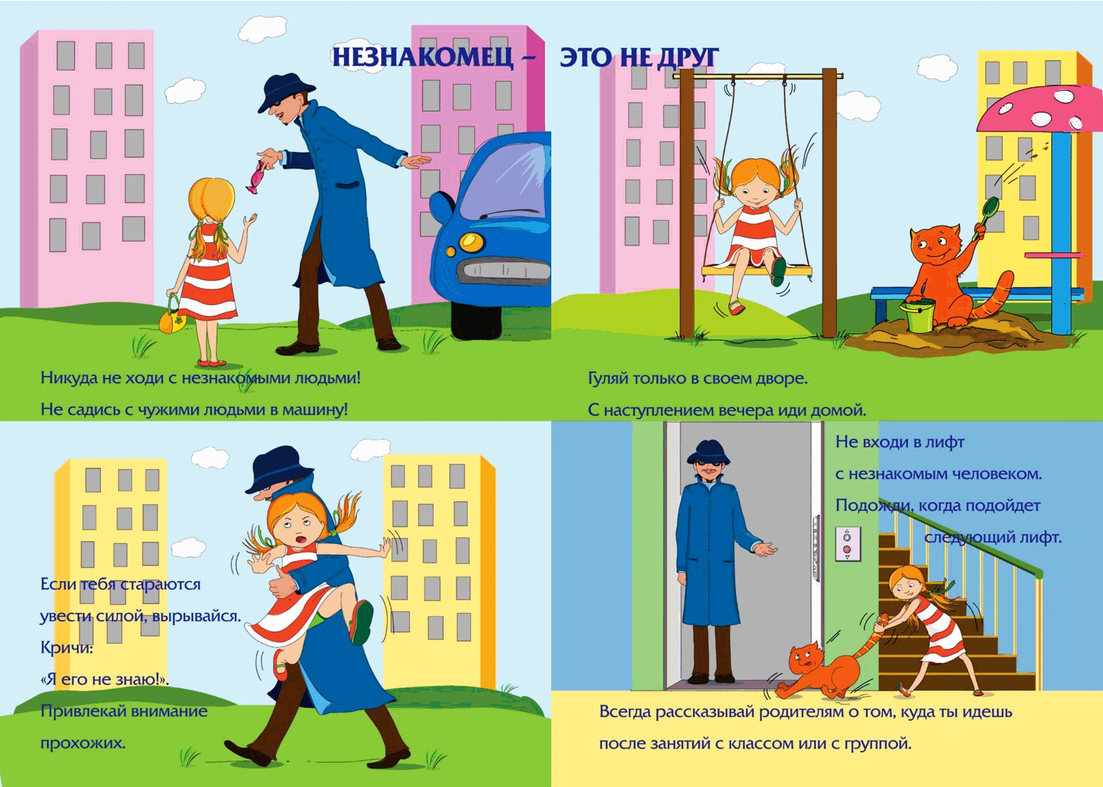
«Личность безопасного поведения: ребенок и незнакомец»

Надо видеть, предвидеть, учесть.
Но возможно - всё избежать,
А где надо - на помощь позвать.
Т.Г. Хромцов
Постановка проблемы:
Дети дошкольного возраста характеризуются нарастанием двигательной активности и увеличением физических возможностей ребенка, которые сочетаясь с повышенной любознательностью, эмоциональной нестабильностью, импульсивностью, стремлением к самостоятельности нередко приводят к возникновению опасных ситуаций. Дети не всегда могут самостоятельно определить всю меру опасности в различных ситуациях.
Как объяснить малышу, что такое хорошо, а что плохо. Ведь маленький человек еще смотрит на этот мир наивными чистыми глазами, а значит сам зла разглядеть не способен.
Ребенок должен знать такую элементарную вещь, что люди бывают хорошие, а бывают и плохие, и что отличить с первого взгляда хорошего человека от плохого, зачастую очень и очень непросто, а иногда и просто невозможно.
Задача взрослого – не превратить ребенка в угрюмого человека, запуганного страшными историями про злых людей, а научить его отличать добро от зла, помочь осознать реальность опасности в некоторых жизненных ситуациях.
Актуальность проекта:
Сегодня в средствах массовой информации нередко можно увидеть сведениями о пропажах, исчезновениях, похищениях детей с разными целями. В большинстве случаев дети, ставшие жертвами преступников совершенно добровольно, под значимым для них предлогом, следовали за ними не подозревая их истинных целей.
Дети обычно очень общительны, они радуются каждому новому знакомому, но нужно строго следить, чтобы знакомство было подходящим. Как объяснить ребенку, в каких случаях можно и когда нельзя знакомиться? Формирование у детей абсолютного недоверия ко всем незнакомым и малознакомым людям может негативно отразиться на развитии ребенка. В свою очередь развитие некоторого оптимального уровня доверия будет способствовать обеспечению безопасности ребенка. Ребенок должен научиться вести себя с незнакомыми людьми так, чтобы не стать жертвой преступников, не быть обманутым кем-то старшим.
На сегодняшний день проблема доверия детей к незнакомым людям является особо значимой и актуальной. Частичному разрешению этой проблемы может способствовать формирование и развитие навыков адекватного поведения в ситуации общения с незнакомыми людьми.
Проект направлен на знакомство детей дошкольного возраста с правилами безопасного поведения в обществе и формирование у них потребности в их соблюдении.
Цели проекта:
- Расширять представления детей об опасностях, исходящих от незнакомого человека.
- Развивать у детей чувство осторожности, смелости и находчивости при появлении опасности.
- Вырабатывать и закреплять алгоритм поведения в экстремальных ситуациях при контакте с опасными людьми на улице и дома.
Задачи
- Формировать целостную картину мира и расширять кругозор в части представлений о возможных опасностях, способах их избегания, способах сохранения здоровья и жизни.
- Формировать навыки безопасного поведения в различных ситуациях дома, на улице и в общественных местах.
- Развивать умение применять способы безопасного поведения с незнакомыми людьми.
- Развивать наблюдательность, внимание, осторожность и осмотрительность в общении с незнакомыми людьми.
- Развивать коммуникативные навыки, артистические умения и творческие способности.
- Воспитывать качества личности (смелость, решительность), помогающие действовать в опасных ситуациях
Участники проекта:
Воспитатели, дети в возрасте 5-6 лет, педагог-психолог, муз. руководитель, родители.
Сроки реализации проекта:
С сентября по май.

Этапы реализации проекта:

- Подготовительный этап
Направление работы с детьми
- Вводная беседа «Встреча с незнакомцем»
Направление работы с родителями
- Анкетирование родителей по теме проекта
- Оформление информационного материала для родителей (памятки)
- Консультация: «Ребенок и незнакомец».

- Практический этап
Реализация проекта через организацию разных видов деятельности при дифференцированной помощи взрослого.
Частные вопросы | Темы исследований
Какие люди могут быть для нас опасными? | Люди вокруг меня
Кто защищает нас от плохих людей? | Папа и мама – мои первые защитники  Люди в форме
Как сказка учит правилам безопасности | Сказочная безопасность
Как себя вести с незнакомыми людьми? | Осторожно: незнакомец
Чем опасны малознакомые ребята? | Я и другие дети
Что делать, если на пороге дома чужой?  Как правильно себя вести в ситуации плохого поведения взрослого? | Я один дома  Секреты безопасности

Направление работы с детьми
- Чтение и обсуждение художественной литературы.
- Экскурсии по городу.
- Беседы.
- Составление творческих рассказов «Как я иду в детский сад».
- Цикл занятий по познавательному развитию.
- Проведение игровых тренингов.
- Изобразительная деятельность: рисование «Встреча с незнакомцем», «Я один дома» и т.д.
- Конструирование «Комната».
- Сюжетно-ролевые, дидактические игры.
- Обыгрывание ситуаций «Вызов милиции», «Вызов скорой помощи», «Если звонят в дверь».
- Разучивание песен «Настоящий друг», «Большой хоровод».
Направление работы с родителями
- Участие в экскурсиях.
- Фотографирование.
- Изготовление схемы движения от дома до детского сада.
- Помощь в организации развивающей среды.
- Помощь в изготовлении тренинговых материалов.
- Изготовление атрибутов, костюмов для театрализованной деятельности.
- Участие в конкурсах, развлечениях.
- Проведение бесед с детьми на закрепление темы.
Направление работы воспитателей
- Составление перспективного планирования по теме проекта.
- Руководство деятельностью детей.
- Подбор методической, научно-популярной, художественной литературы, иллюстративного материала по теме проекта.
- Подбор методической литературы для проведения просветительской работы с родителями.
- Подбор материала для изобразительной и продуктивной деятельности, игрушек и атрибутов для игровой и театрализованной деятельности.
- Организация развивающей среды.
- Организация экскурсий.
- Разработка конспектов занятий, бесед, тренингов по теме проекта.
- Организация игровой деятельности.
- Проведение бесед и консультаций с родителями.
Направление работы специалистов (воспитателя ФИЗО, муз. руководителя)
- Проведение подвижных игр.
- Проведение тренингов.
- Разучивание песен.
- Организация театрализованной деятельности.
- Инсценировка сказок.
- Проведение развлечений.
- Изготовление оформления на развлечение.
- Подбор атрибутов для проведения театрализованной деятельности, инсценировок.
- Помощь в изготовлении костюмов.
- Оценочный этап
Представление коллективного и индивидуальных продуктов деятельности. Обобщение и обсуждение результата работы, выяснение причин успехов и неудач.
Направление работы с детьми
  - Проведение диагностики.
- Создание совместных детско-родительских альбомов «Моя безопасность»
Направление работы с родителями
- Ознакомление с результатами диагностики.
- Оформление папок-передвижек «Научите детей общению с незнакомыми людьми», «Как вести себя в случае нападения», «Личная безопасность в доме», «Как избежать неприятностей».

Схема реализации проекта

Направление развития | Формы организации детской деятельности | Программные задачи
Физическое развитие | Подвижные игры: «С кочки на кочку», «Кто быстрее подаст сигнал», «Построй укрытие».  «Волк и гуси»  «Мы медведя испугались»  «Волк во рву»  «Смелые мышки»  «Охотники и зайцы»  «Кот и мыши»  «Лиса в курятнике»  «Зайцы и волк»  «Наседка и цыплята»  «Хитрая лиса»  «Пойдем в гости»  «Цыплята и лиса»  Игровые упражнения «Незнакомец», «Попади в цель»  «Юные спасатели» | Накапливать и обогащать двигательный опыт, добиваясь осознанного, активного, с должным мышечным напряжением выполнения всех видов упражнений.  Развивать у детей быстроту движений. Добиваться правильного ответа на соответствующие слова соблюдения правил игры.  Воспитание смелого поведения в опасных ситуациях.  Осознание собственных, мышечных и эмоциональных ощущений, снятие напряжения, страха.  Учить управлять своим поведением.  Учить детей убегать в определенное место, не сталкиваясь друг с другом.  Учить внимательно слушать воспитателя, выполнять действия в соответствии с текстом.  Учить детей подлезать под веревку, не задевая ее, увертываться от ловящего, быть осторожным и внимательным; приучать действовать по сигналу, не толкать других детей, помогать им.  Учить детей быть внимательными, замечать изменения в поведении других детей. Упражнять детей в убегании и увертывании.  Развивать умение детей ориентироваться в пространстве; упражнять в совместных действиях.
Социально-коммуникативное развитие | Беседа: «С кем ты приходишь в детский сад?», «Беседуем с незнакомыми людьми», «Как себя вести с незнакомыми людьми на улице, в транспорте, дома»  «Когда ты дома один»  «Если тебя обидели»  «Как вызвать полицию? Что такое служба «02»?»  «Ты остался дома один, а в дверь постучали»  «Как вести себя на улице, если ты потерялся»  «Если тебе угрожает опасность»  «Кто нас защищает»  Рассматривание и обсуждение иллюстраций на тему: «Если ты один дома», «Опасные ситуации в общении с людьми на улице»  Просмотр мультфильмов: «Один дома», «Правила безопасного поведения, когда ребенок один дома»  «Уроки осторожности тетушки Совы»: «Незнакомцы» | Уточнять знания детей об окружающих людях (родные и близкие, знакомые и незнакомые).  Знакомить детей с правилами поведения с незнакомыми людьми.  Убедить их в том, что не всегда приятная внешность людей совпадает с добрыми намерениями.  Убедить детей в необходимости избегать ситуаций, аналогичных той, в которую попали козлята из сказки «Волк и семеро козлят», способствовать осознанному выполнению правил безопасного поведения.  Объяснять детям, как важно доверять своим родным, рассказывать им, если тебя обидели незнакомые люди.  Формировать у детей чувство уверенности и их защищенности со стороны близких.  Учить вызывать полицию по телефону, называть свой адрес.  Обучать детей безопасному поведению; развивать у детей чувство осторожности, смелость и находчивость при появлении опасности.  Упражнять в правильном поведении, с кем общаться в сложной ситуации.  Вырабатывать у детей навыки правильного поведения в экстремальных ситуациях, при контакте с опасными людьми на улице, дома.  Формировать представление о том, к кому нужно обратиться в случае опасности, как позвать на помощь.
Социально-коммуникативное развитие | Дидактические игры  «Так и не так»  «Потеряшка»  «Безопасно – опасно»  «Собери картинку»  «Найти и обезвредить», «Хорошо-плохо», «Да-нет», «Кому что нужно», «Внимание-опасность!»,  Сюжетно-ролевые игры  «Магазин», «Кафе»  «Приходите в гости к нам»  «Люди добрые, люди злые» | Активизировать и актуализировать знания детей о себе (фамилия, имя, домашний адрес, телефон)  Учить определять опасные и безопасные ситуации; развивать внимание; воспитывать желание соблюдать правила безопасности.  Научить правильно реагировать на «опасные» ситуации: уметь звать на помощь, обратить внимание прохожих и взрослых на себя, уметь сказать «нет» на предложения незнакомого взрослого.  Дать детям понять, что приятная внешность не всегда соответствует добрым намерениям. Воспитывать бдительность, осторожность, дисциплину.  Расширять знания о семье, о родных. Развивать умение играть по правилам.  Познакомить детей с правилами поведения при встрече с незнакомыми людьми, углублять знания о том, какие люди представляют опасность. В игровой тренинг включать разного рода «уговоры», привлекательные обещания.
Познавательное развитие | Познавательные занятия  «Я и другие люди»  Экскурсия в библиотеку: «Свой и чужой человек» | Учить понимать, что приятная внешность и добрые намерения человека могут не совпадать.  Формировать знания детей о социально благоприятных взаимоотношениях людей.  Расширять и закреплять у детей знаний о правилах безопасного поведения, воспитывать у детей навыки адекватного поведения в различных неожиданных ситуациях, самостоятельности и ответственности.
Познавательное развитие | Беседа «Кто нас окружает»  Беседа «Что такое хорошо и что такое плохо»  Игры: «Свой, чужой, знакомый», «Доскажи словечко» | Уточнять знания детей об окружающих людях (родные и близкие, знакомые и незнакомые).  Объяснять разницу во взаимоотношениях с ними.  Закреплять знания детей, что внешность человека не всегда соответствует его поведению и поступкам.  Формировать представления о хороших и плохих поступках, поведении, умение правильно оценивать себя и ситуацию, в которой оказался.  Обогащать и активизировать словарь.
Речевое развитие | Чтение русских народных сказок «Колобок», «Волк и семеро козлят», «Кот, петух и леса», «Маша и медведь», «Лиса в заячьей шкуре»  Чтение и обсуждение сказки «Спящая красавица»  Чтение и обсуждение С. Маршака «Котауси и Мауси»  С. Михалкова «Дядя Степа милиционер», С. Маршака «Сказка о глупом мышонке», Ш. Перро «Красная шапочка», Е. Васильева «Чтобы не было беды – делай правильно», С. Обоева «Азбука безопасности» | Учить выражать свое понимание содержания и смысла произведения, описанных в нем событий.  Формировать безопасное поведение, через сказочные ситуации.  Учить анализировать произведение, выделяя в нем моменты безопасного поведения и деятельности.  Учить аргументировать свои ответы. Закреплять представления детей об опасности общения с незнакомцами.
Художественно-эстетическое развитие | Рисование незнакомца  «Свои и чужие люди» | Развивать творческие способности.  Формировать более точное понимание того, кто является «своим» и «чужим».
Художественно-эстетическое развитие | Игры-драматизации: «Колобок», «Петушок – золотой гребешок», «Как неразлучные друзья дом охраняли» (А. Иванов) | Упражнять детей в способах действия в потенциально опасных ситуациях через принятие на себя определенной роли.

Ожидаемые результаты:
Дети
- осознание значения соблюдения правил личной безопасности на улице и дома, умения ими пользоваться;
- осознание того, что приятная внешность человека может не совпадать с добрыми намерениями.
- овладение основным правилам личной безопасности на улице и дома,
- умение правильно вести себя в различных опасных ситуациях на улице, дома и когда остаются одни;
- умение вовремя обратиться за помощью, вести ролевой диалог с диспетчерами «Службы спасения», знание детьми информации о себе;
- развиты познавательная активность, творческие способности, коммуникативные навыки.
Педагоги
- Совершенствование уровня профессионального мастерства педагогов по теме проекта
Родители
- повышение знаний о безопасности поведения в различных ситуациях с незнакомыми людьми (получены квалифицированные рекомендации по обучению ребенка основам личной безопасности);
- проявление активности родителей в образовательном процессе по проекту;
- осознание ими важности, проводимой работы.
Оценка результатов проекта
- Созданы:
- методические материалы (конспекты занятий, бесед, тренингов, развлечений, инсценировок).
- памятки для родителей «Страничка безопасности».
- копилка иллюстративного материала «Общение с незнакомцем»
- дидактические игры, подвижные игры.
- рисунки детей.
- карты маршрутов;
- папки-передвижки;
- атрибуты к сюжетно-ролевым играм, подвижным играм, инсценировкам;
- дидактические игры.
- Сформированы устойчивые знания и интерес к своей безопасности.
- Установились партнерские взаимоотношения между детьми и родителями, благодаря совместной деятельности в ходе организации и проведения совместных мероприятий.
Перспектива дальнейшего использования проекта:
Проект будет полезен педагогам ДОО, т.к. позволяет глубже, результативнее реализовать одно из направлений работы с дошкольниками по ОБЖ, а также содержит дидактические и методические материалы, презентации и публикации.
Работа по воспитанию навыков безопасного поведения детей в экстремальных ситуациях при контакте с опасными людьми на улице и дома ни в коем случае не должна быть одноразовой акцией. Ее нужно проводить планово, систематически, постоянно.

